Автор проекта: Фёдоров Александр
ученик 6а класса МОУ со школа №2

Руководитель
проекта: Кунакова Н.В.
учитель технологии

г.Ртищево 2013г.

План выполнения проекта:

- Проблема, цели и задача.

- Исследование и развитие идей.

- Определение требований к изделию.

- Разработка вариантов, идей.

- Оценка и выбор лучшего варианта.

- Планирование.

- Изготовление поделки.

- Оценка проделанной работы

Проблема:

На каникулы мне задали изготовить поделку.
Я задумался: «Какую же поделку мне изготовить?» Хотелось бы, чтобы мой труд не пропал даром, и сделанная мною вещь пригодилась в дальнейшем.
Поделка — это что-то сделанное своими руками из подручных материалов или из того, что уже совсем не нужно для нашего обихода.
Существует множество различных поделок, изготовленных из самых разных материалов.
У меня очень много ручек, карандашей, фломастеров, и они уже не умещаются в имеющуюся подставку и хранятся в целлофановом пакетике, что не очень удобно. Поэтому я решил изготовить своими руками дополнительную подставку для канцелярских принадлежностей.
Возникла проблема выбора материала и варианта поделки. Ведь каждый материал требует определённых навыков работы с ним.
А также хотелось бы, чтобы подставка для канцелярских принадлежностей получилась бы современной и красивой и сочеталась с интерьером комнаты.

Цель:

Получить навыки по изготовлению поделки познакомиться с материалами, особенностями работы с ними.
Работа по изготовлению поделок очень кропотливая. В процессе выбора варианта поделки развивается мышление, воображение, формируется эстетический вкус. Изготовление поделки требует ловкости, внимательности, аккуратности и ответственного отношения к работе.
Кроме того, сделанная мною подставка для канцелярских принадлежностей мне очень нужна.

Задача:

Разработать и изготовить подставку для канцелярских принадлежностей с учётом интерьера комнаты.
Изучить материалы для поделки и научиться работать с ними.

Определение требований к поделке

Наличие материала

Привлекательный внешний вид
Экономичность

Требования к подставке для канцелярских принадлежностей

Простота в изготовлении
Оригинальность

Наличие необходимых инструментов и приспособлений

Исследование материалов

ДВП
Металл
Фанера

Материалы для изготовления подставки для канцелярских принадлежностей
ДСП
Картон

Бумага
Древесина

1.Фанера, ДВП, ДСП – трудоёмкие в изготовлении и отделке.
2.Бумага, картон – недолговечные, трудоёмкие.
3.Металл – дорогой, трудоёмкий, сложно обработать в домашних условиях.
4.Древесина – нетрудоёмкая, дешёвая (можно использовать отходы), прочная и достаточно долговечная.
Вывод: лучший материал для изготовления подставки для канцелярских принадлежностей – древесина.

Выбор отделки

Отделка готового изделия

Лак
Морилка

Краска

Вывод: выбираю лак, так как он сохраняет вид текстуры древесины.

Разработка вариантов и идей
Варианты:
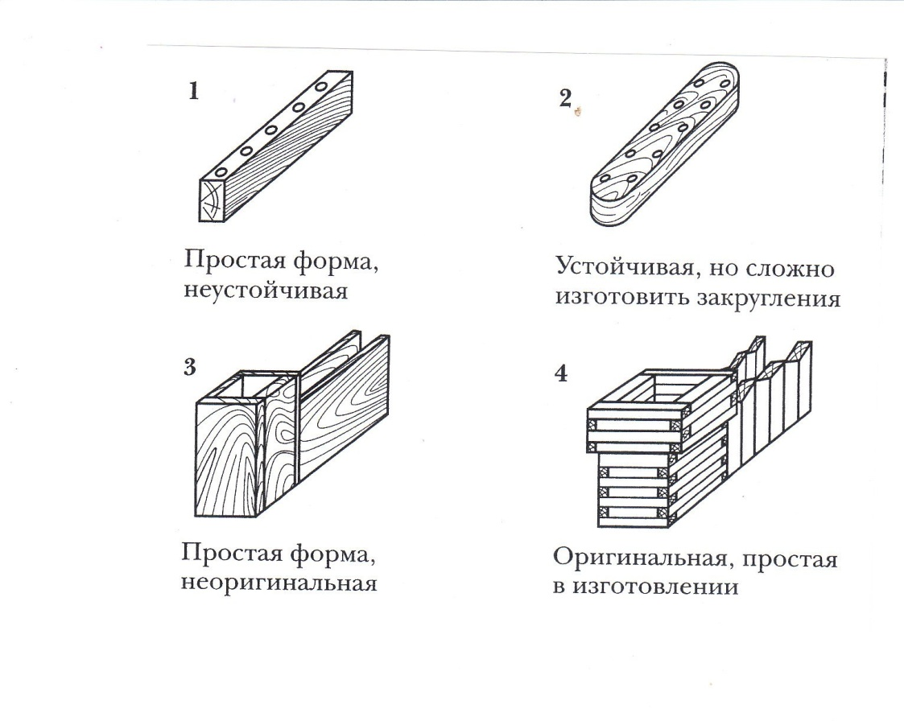

Оценка вариантов и выбор лучшего

№  п/п | № идеи
 | Критерии оценки | 1 |  | 2 | 3 |  | 4
1 | Простота в изготовлении | + |  | - | + |  | +
2 | Наличие необходимых инструментов и приспособлений | + |  | - | + |  | +
3 | Экономичность | + |  | + | + |  | +
4 | Привлекательный внешний вид | - |  | - | - |  | +
5 | Наличие материала | + |  | + | + |  | +
6 | Оригинальность | - |  | - | - |  | +

Вывод: по результатам оценки всех вариантов поделок вариант №4 оказался самым удачным.
В этой модели ёмкость для карандашей – в виде башни, а отделение для бумаг – в виде крепостной стены.

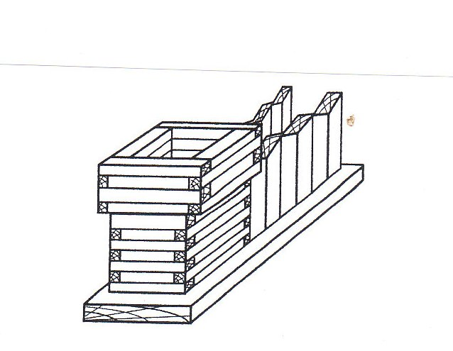

Эскиз изделия
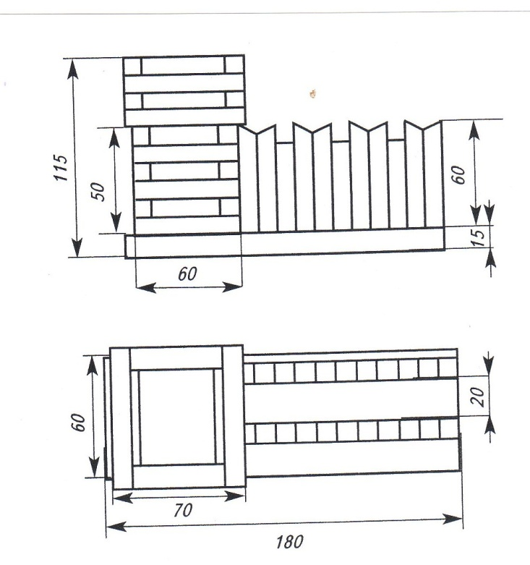
Для изготовления основания потребуется доска размером 180х60х15(мм).
Для изготовления «крепостной стены»:
для основания – брусок размером 110х20х10 (мм);
для стен – бруски размером 60х10х10 (мм) – 16 штук;
50х10х10 (мм) – 6 штук.
Для изготовления «башни» необходимы бруски размером 10х10 (мм):
60х10х10 (мм) – 12 штук;
40х10х10 (мм) – 12 штук;
70х10х10 (мм) – 8 штук;
50х10х10 (мм) – 8 штук.

Материалы:
древесина

Дополнительные материалы: клей, лак.
Инструменты и приспособления:
линейка, карандаш, рубанок, кисточка, ножовка, стусло, шлифовальная шкурка

Что нужно для работы

Технологическая карта

№ п/п | Последовательность выполнения операций | Инструменты и оборудование
1 | 2 | 3
1 | На выбранной заготовке разметить и отпилить деталь размером 180х60х15 (мм). Зачистить её со всех сторон шлифовальной шкуркой | Карандаш, линейка, ножовка, шлифовальная шкурка
2 | От заготовки бруска разметить и отпилить деталь размером110х20х10 (мм). Зачистить её со всех сторон шлифовальной шкуркой | Карандаш, линейка, ножовка, шлифовальная шкурка
3 | От заготовки бруска разметить и отпилить 6 деталей размером 50х10х10 (мм) Зачистить их со всех сторон шлифовальной шкуркой | Карандаш, линейка, ножовка, шлифовальная шкурка
4 | От заготовки бруска разметить и отпилить 8 деталей размером 122х10х10 (мм) | Карандаш, линейка, ножовка, шлифовальная шкурка
5 | Полученные 8 деталей распилить пополам под углом 45⁰.  Зачистить полученные детали шлифовальной шкуркой | Карандаш, линейка, ножовка, шлифовальная шкурка, стусло
6 | Склеить 2 «крепостные стены», вставив между ними брусок размером 120х20х10 (мм) | Клей «Титан»
7 | От заготовки бруска разметить и отпилить 8 деталей размером 70х10х10 (мм) Зачистить их со всех сторон шлифовальной шкуркой | Карандаш, линейка, ножовка, шлифовальная шкурка
8 | От заготовки бруска разметить и отпилить 12 деталей размером 60х10х10 (мм) Зачистить их со всех сторон шлифовальной шкуркой | Карандаш, линейка, ножовка, шлифовальная шкурка
9 | От заготовки бруска разметить и отпилить 8 деталей размером 50х10х10 (мм) Зачистить их со всех сторон шлифовальной шкуркой | Карандаш, линейка, ножовка, шлифовальная шкурка
10 | От заготовки бруска разметить и отпилить 12 деталей размером 40х10х10 (мм) Зачистить их со всех сторон шлифовальной шкуркой | Карандаш, линейка, ножовка, шлифовальная шкурка
11 | Склеить «башню» | Клей «Титан»
12 | Приклеить к основанию «крепостную стену» и «башню» | Клей «Титан»
13 | Покрыть изделие лаком | Декоративно-защитный лак, кисть
Себестоимость

Деревянные бруски у меня нашлись в гараже (видимо остались отходы от каких-либо работ). Все необходимые инструменты, приспособления и дополнительные материалы были дома. Покупать что-либо для изготовления поделки не пришлось. Моё изделие получилось совсем бесплатным.

Оценка проделанной работы

Подставка для канцелярских принадлежностей получилась очень красивой. Она изготовлена аккуратно и качественно. Её приятно взять в руки. Это изделие можно использовать мне самому, а также подставку можно подарить другу на день Рождения.
Я очень доволен своей работой.

